Маленькие дети очень любят походы в магазин. Особенно нравится посещать им магазины детских игрушек, сладостей и детских отделов в обычном магазине. Если вы еще не слышали от своего ребенка в магазине слово «купи», то рано или поздно он его произнесет. Каким бы послушным не был ваш ребенок, он схватит игрушку или шоколадку. И будет настаивать на покупке.
Как отказать в покупке и избежать истерики?
Ни в коем случае не поддавайтесь на скандалы и тем более нытье малыша. В таком случае они никогда не закончатся. Родители должны уметь говорить своему ребенку слово «нет». Ребенок, возможно, первое время будет скандалить. Но он быстро привыкнет к тому, что «нет-значит нет». И бесполезно спорить с мамой или папой.
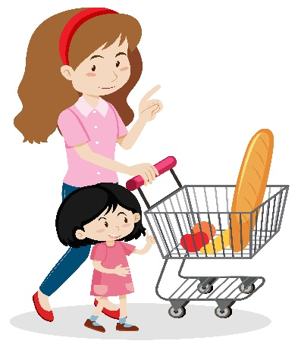
Научите ребёнка хорошо вести себя в магазине.
1. Прежде чем войти в двери магазина нужно пропустить выходящих из магазина людей.
2. Пропустить вперед дедушек и бабушек.
3. Нельзя входить в магазин с мороженным и животными.
4. Нельзя бегать по магазину, шуметь и кричать. Говорить надо тихо, чтобы не мешать другим людям.
5. Нужно соблюдать очередь. Вперед не лезть.
6. С полок брать надо все аккуратно. А то могут посыпаться и разбиться другие товары. Если взял товар, который не нужен, то его надо поставить на место.
Запомнить правила поведения в магазине поможет игра «Магазин». Поиграйте с ребенком в магазин. Пригласите игрушки ребенка купить в вашем магазине молоко, печенье, хлеб, творог. Поначалу пусть мишки и зайчики будут совершать простые действия. Пришли, дали деньги, им продавец выдал чек и товары. Потом введите понятие сдачи, мало заплатили, очередь на кассе, у нас такого товара нет. Пусть маленький зайчик просит у мамы купить конфетку, плачет, валяется на полу. Обыграйте эту ситуацию с ребенком. Со временем в реальной жизни ваш ребенок поведет себя правильно.
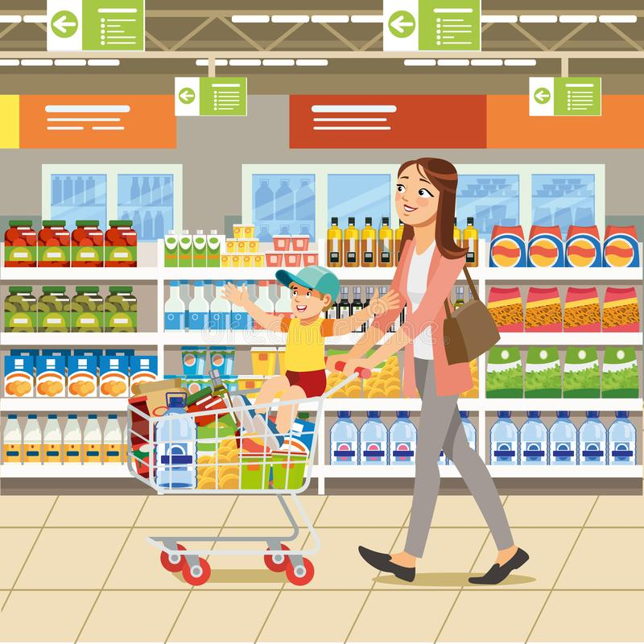
В возрасте от 2 до 3 лет дети начинают понимать, что такое покупать и продавать. Они уже играют в магазин или кафе, изображая продавца, покупателя, официанта или повара.
В этом возрасте малыш получает свой первый опыт покупки в магазине. Мама может положить в его ладошку уже отсчитанные денежки на покупку леденца на палочке. Возможно, малыш сам захочет отдать их продавцу и купить желаемую конфетку.
Эта первая покупка станет для него настоящим событием!
В 3 — 4 года малыш может заиметь первые карманные деньги. Разрешите ему распоряжаться ими, но только посоветовавшись с вами. Так ребенок начинает понимать, что сколько стоит. Если ребенку не хватает карманных денег на покупку игрушки или конфетки, будьте последовательны, не покупайте сами. Малыш осознает понятие «дорого».
В 5 — 6 лет можно предложить ребенку поиграть в игру «Я иду в магазин». Попросите купить вам сок. Ребенок отправляется за покупками, а мама или папа надевает шапку-невидимку и следует за ним. Он идет с деньгами в одной руке и с сумочкой в другой. Объясните, что важно не отвлекаться, не потерять деньги.
Пусть ребенок попробует сам выбрать путь к знакомому магазину, на обратном пути сам понесет полную сумку. Это поможет ему в следующий раз верно рассчитать силы: купить ли литровую упаковку или маленькую 200-граммовую. В этом возрасте ребенку уже под силу самому составить список необходимых продуктов.
Если мама собирается испечь торт, то вместе с ребенком можно продумать, какие ингредиенты понадобятся, пусть он найдет в магазине нужные продукты.
В 6 — 7 лет ребенок вместе с мамой может внимательно изучить содержимое холодильника на предмет отсутствия необходимых продуктов, а затем составить список покупок.
Это поможет ему осуществлять плановые покупки, научит разбираться в названиях продуктов, разных торговых марках. Ребенок сможет ориентироваться в тонкостях приготовления различных блюд: что нужно, чтобы, например, приготовить борщ.
Ценным занятием по математике будет подсчет денег, которые потратятся на продукты.
Муниципальное бюджетное дошкольное образовательное учреждение
«Детский сад N 8»

«Любые разговоры с вашими детьми о деньгах — это всегда разговоры о ваших ценностях»

«Идем с ребенком в магазин»

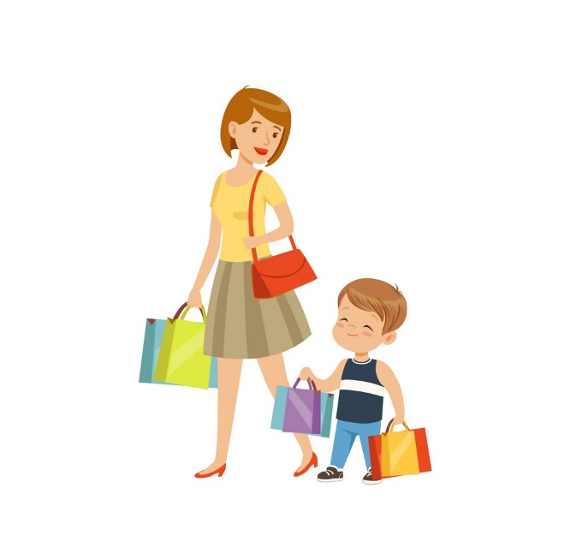

Составитель: Плетнёва М.Н.
г. Сасово, 2023г.

